华侨大学08-09学年第二学期期末考试
《过程控制工程》试卷（B）
班级 姓名 学号 得分

题号 | 一 | 二 | 三 | 四 | 五 | 六 | 七 | 八 | 九 | 总分
得分
阅卷人

一 填空题（10分，每空1分）
1.下图两组记录曲线是由于比例度太小，积分时间太短引起，请加以鉴别（a） （b） 。

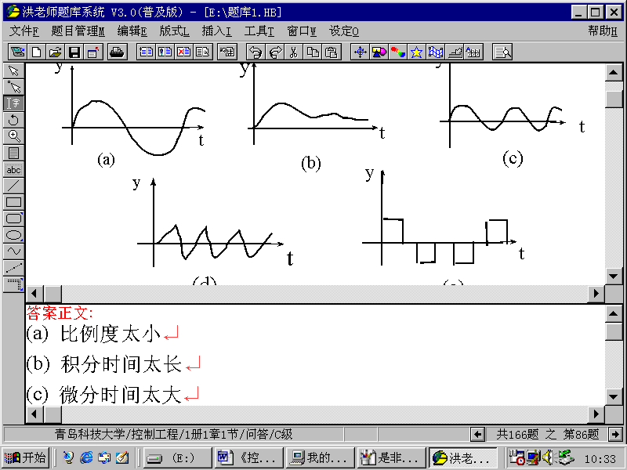
2.设制分程控制系统的目的是 。
3. 通常情况下，如图1所示的锅炉气包水位控制系统，阀门气开、气关和调节器正反作用应选 。
4. 气动执行器的辅助装置 是利用反馈原理来改善执行器的性能，使执行器能按调节器的控制信号实现准确定位。

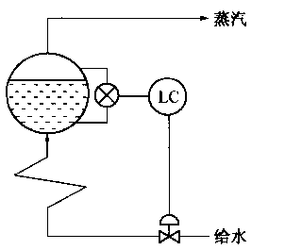
图1
5.对于直线结构特性的调节阀，由于串联管道阻力的影响，直线的理想的流量特性将畸变成 特性，而对于等百分比结构特性调节阀，其流量特性将畸变成 特性。
6.用衰减频率特性法整定调节器参数方法，对于只有一个整定参数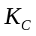的比例调节器，请写出使系统整定到相对稳定度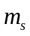的两个条件
、 。
（对象的 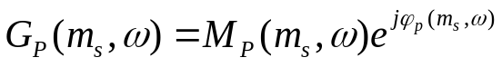）
7.在串级控制系统中主、副对象的时间常数应怎样选择 。
二、简答题30%（每题5分）
- 前馈控制和反馈控制各有什么特点？为什么采用前馈-反馈复合控制系统将能较大地改善系统的控制品质？
- 请简述一下过程控制都有哪些主要特点？
- 试总结调节器P、PI、PD动作规律对系统控制质量的影响？
- 试画出电动执行器的框图，并说明其各部分作用与原理？
- 试简述采用闭环测试方法测试被控对象数学模型的方法？
（假设对象是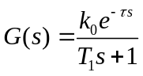）
- 基本模糊控制器由哪几部分组成，简述各部分在构成控制系统中的作用？

三、图2所示为两水箱串联工作的双容过程，设其被控量是第二只水箱的液位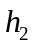，输入量为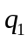。其余参数见图，求双容水箱的数学模型。（6分）
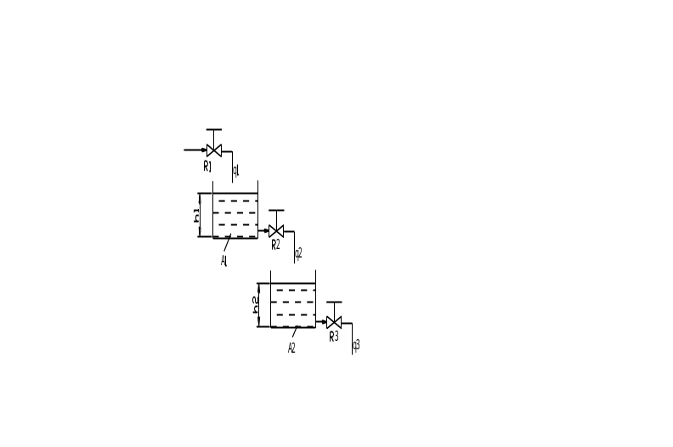
图2

四、 换热器温度控制系统如图3所示，试选择该系统中调节阀的气开、气关形式。（6分）
- 如被加热流体出口温度过高会引起分解、自聚、或结焦；
- 被加热流体出口温度过低会引起结晶、凝固等现象；
- 如果调节阀是调节冷却水，该地区冬季最低温度气温为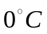以下。
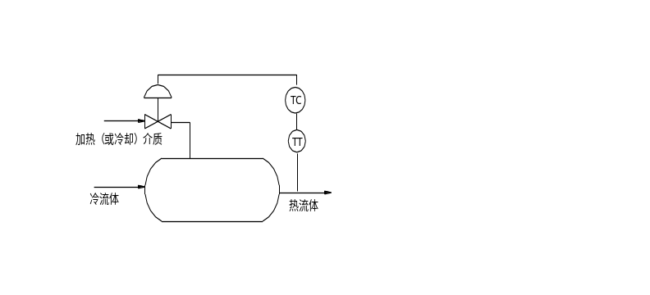
图3
五、图4所示的蒸汽加热器出口温度控制系统，冷物料通过蒸汽加热器加热，出口温度要求控制严格。试问：
（1）这是一个什么类型的控制系统？试画出它的方块图。
（2）如果被加热的物料过热时易分解，试确定调节阀的气开、气关形式并说明理由。
（3）确定主、副调节器的正、反作用并说明理由。
（4）如果主要干扰是蒸汽压力波动，试简述其控制过程。（12分）
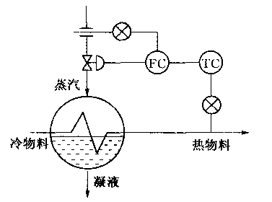
图4
六、工艺要求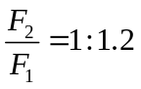，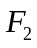和是体积流量。的流量是不可控的，仪表量程是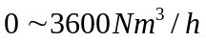，的流量是可调的，仪表量程是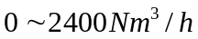。画出控制流程图，并计算比值系数。（8分）

七、试为下述过程设计一个前馈-反馈控制系统。已知过程的控制通道传递函数为：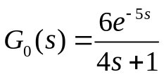，过程干扰通道传递函数为：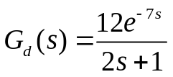，试写出前馈调节器的传递函数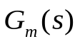并说明其模型是超前还是滞后，画出前馈-反馈系统方框图及分析其实现方案（设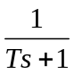是容易实现的模型）。（10分）

八、已知某模糊控制器的控制规则为“若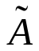且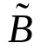则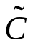，且
=（0.5，0.8） =（0.3，0.5，0.6） =（0.4，0.2）
- 求模糊关系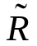；
- 若已知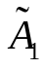=（0.2，0.4）；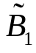=（0.6，0.8，1）求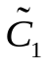。（8分）

九、设有一个三种液体混合的系统，其中一种是水。混合液流量为Q，系统被调量是混合液的密度和粘度，已知它们之间有下列关系，即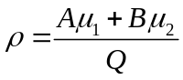 ，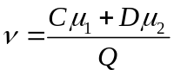，其中A、B、C、D为物理常数，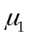 、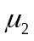为两个可控流量。请求出该系统的相对增益矩阵。若设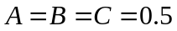，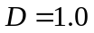，则相对增益是什么？并对计算结果进行分析。（10分）

